Étude d’un programme

1. Ce programme a été écrit à l’aide du logiciel Scilab. Il permet de déterminer la primalité d’un entier naturel.
L’exécution de ce programme se fait en saisisant le texte ci-dessous.

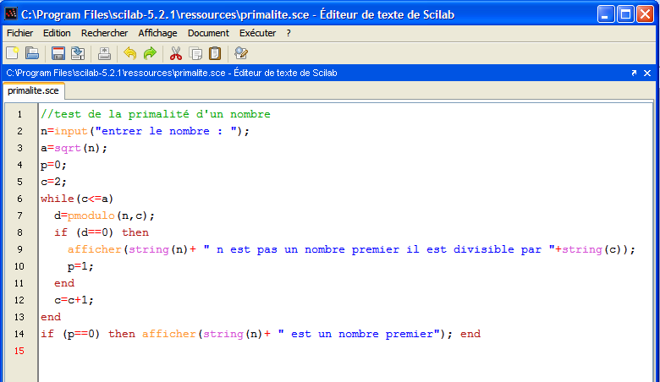

2. Explications de ce programme :

n=input(« texte ») ; permet de saisir la valeur à tester.
a=sqrt(n) ; affecte à la variable a la racine carrée de n.
p=0;
c=2;
On crée et on fixe les variables p et c respectivement à 0 et 2. La variable p permettra d’afficher la nature du nombre étudié (si on trouve qu’il est divisible par un entier alors p passera à 1). La variable c servira simultanément comme diviseur (première division par 2) et comme valeur de sortie de boucle.

-- On commence ensuite une boucle --

while(c<=a) tant que c est inférieur ou égal à a on répète les lignes ci-dessous jusqu’à la commande end fermant cette boucle.

d=pmodulo(n,c); permet d’affecter à la variable d le reste de la division euclidienne de n par c.

if (d==0) then on compare d à 0 si c’est vrai alors le programme lit les lignes ci-dessous jusqu’à la commande end fermant cette boucle.

afficher(string(n) + " n est pas un nombre premier il est divisible par "+string(c)); permet d’écrire que la variable n est divisible par le nombre c.

p=1; affecte à p la valeur 1.

end ferme la boucle créée par la condition.

c=c+1; incrémente la variable c de un. Le compilateur vérifie la valeur de c par rapport à a et décide de réitérer la boucle ou de sortir. A noter, en cas d’oubli de cette ligne la boucle « tourne » à l’infini !
end ferme le processus engendré par la commande while (test),

-- ici fin de la boucle --

if (p==0) then on compare p à 0 si c’est vrai alors le programme lit la ligne ci-dessous

afficher(string(n) + "est un nombre premier"); affiche la primalité de n.

end ferme le processus créé par cette commande if.

